UNIVERSIDAD TECNOLOGICA DE PANAMA

FACULTAD DE INGENIERIA DE SISTEMAS COMPUTACIONALES

LICENCIATURA EN INGENIERIA DE SISTEMAS Y COMPUTACION

BASE DE DATOS I

PROYECTO SEMESTRAL

PRESENTADO A CONSIDERACIÓN DE:

ING. JEANNETTE JOHNSON DE HERRERA

INTEGRANTES

CEDEÑO, KEVIN

LO, YUI

GARCIA, JUAN

ZARATE FERNANDO

GRUPO: 1IL131

LUNES 22 DE JUNIO DEL 2020

# Índice de contenido

Índice de contenido 2

Índice de figuras 3

Índice de cuadros 4

Introducción 5

Resumen ejecutivo 6

Contenido del trabajo 7

Descripción de problema 7

Diseño de la base de datos 9

1. Planificación de la Base de Datos: 9

2. Definición del Sistema: 10

3. Recopilación y Análisis de Requisitos: 11

4. Diseño conceptual-Modelo de entidad relación 14

5. Modelo lógico 14

6. Propuesta de 3 sistemas gestores de base de datos 15

7. Creación de base de datos 17

8. Diagrama de la base de datos generado por Microsoft SQL 19

9. Inserción de datos 19

10. Datos de las tablas 23

Consultas de la base de datos 28

Conclusiones 33

Bibliografía 34

# Índice de figuras

Ilustración 1: Modelo de entidad relación 14

Ilustración 2: Creación de base de datos parte 1 17

Ilustración 3: Creación de base de datos parte 2 18

Ilustración 4: Creación de base de datos parte 3 18

Ilustración 5: Diagrama de la base de datos generado por Microsoft SQL 19

Ilustración 6: Inserción de datos parte 1 19

Ilustración 7: Inserción de datos parte 2 20

Ilustración 8: Inserción de datos parte 3 20

Ilustración 9: Inserción de datos parte 4 21

Ilustración 10: Inserción de datos parte 5 21

Ilustración 11: Inserción de datos parte 6 22

Ilustración 12: Tabla de Aislado 23

Ilustración 13: Tabla de CasaAislado 23

Ilustración 14: Tabla de CuidadoIntensivo 24

Ilustración 15: Tabla de HotelAislado 24

Ilustración 16: Tabla de Medico 25

Ilustración 17: Medico_Prueba 26

Ilustración 18: Tabla de Paciente 26

Ilustración 19: Tabla de Prueba 27

Ilustración 20: Consulta 1 28

Ilustración 21: Consulta 2 28

Ilustración 22: Consulta 3 29

Ilustración 23: Consulta 4 29

Ilustración 24: Consulta 5 30

Ilustración 25: Consulta 6 30

Ilustración 26: Consulta 7 30

Ilustración 27: Consulta 8 31

Ilustración 28: Consulta 9 31

Ilustración 29: Consulta 10 32

# Índice de cuadros

Tabla 1: Sistemas gestores de base de datos 15

# Introducción

Las bases de datos son un gran pilar de la programación actual, ya que nos permiten almacenar y usar de forma rápida y eficiente cantidades ingentes de datos con cierta facilidad. Para el diseño de una base de datos se puede usar el modelo entidad relación, este es una de las mejores formas de representar la estructura del base de datos.

Un modelo de entidad relación (modelo ER) describe la estructura de una base de datos con la ayuda de un diagrama, que se conoce como Diagrama de entidad relación (Diagrama ER). Un modelo ER es un diseño o modelo de una base de datos que luego puede implementarse como una base de datos. Los componentes principales del modelo E-R son: conjunto de entidades y conjunto de relaciones.

En este trabajo definimos el problema de base de datos y procedemos a dar una solución. Para el diseño conceptual de base de datos utilizaremos el modelo entidad relación, después continuaremos con el diseño lógico (modelo relacional), y por último la implementación en Microsoft SQL.

# Resumen ejecutivo

Sin duda la situación actual está bastante grave, pero gracias a instituciones como la caja de seguro social se a logrado controlar un poco la cantidad de infectados, ya que sin ella y el apoyo del ministerio de salud, todo estaría sin control alguno. Razón por la cual esta institución nos a contratado pues requiere un sistema de base de datos que permita tener un seguimiento de todos sus pacientes, ya que debido a la pandemia el Ministerio de Salud les exige mandar un reporte con la cantidad de casos actuales, a la vez deben mantener el control de dichos pacientes infectados y debe tener el control la cantidad de personal médico disponible, para evitar llegar a la terrible situación donde haya más infectados de los que se puedan controlo. Por esta razón hemos desarrollado un sistema de base de datos que cumple con todos lo requisitos solicitados por la CSS.

# Contenido del trabajo

## Descripción de problema

La Caja de Seguro Social (CSS), es una institución pública de la República de Panamá que se encarga de la planificación, control y administración de las contingencias de la seguridad social de Panamá, además se encarga de ofrecer seguridad social a través de servicios de salud y medios económicos de subsistencia con efectividad y calidad humana. La Caja de Seguro Social fue fundada el 21 de marzo de 1941, por medio de la Ley N°23. La sede principal de la Caja de Seguro Social de Panamá está en la capital de Panamá, Ciudad de Panamá. Esta institución pública es la que con mayor frecuencia visitan los ciudadanos panameños con respecto al tema de seguridad social y atención de salud. ​En el Sistema Nacional de Salud de Panamá, la Caja de Seguro Social asegura al 80% de la población, de servicios de salud y prestaciones económicas, el 20% de la población denominada no asegurada, es atendida a su costo en el Sistema Nacional de salud por el Ministerio de Salud. (Wikipedia, 2020)

Esta institución nos ha contratado pues requiere un sistema de base de datos que permita tener un seguimiento de todos sus pacientes, ya que debido a la situación actual el Ministerio de Salud les exige mandar un reporte con la cantidad de casos actuales, a la vez deben mantener el control de dichos pacientes infectados dependiendo de su estado, por ejemplo si el desarrollo de la enfermedad ha sido controlado, el paciente se mantendrá aislado en su casa el tiempo que sea necesario, si el paciente se encuentra en un estado no tan favorable como el anterior se analiza la opción de internarlo al hospital, una vez el paciente presenta mejorías se interna en el hotel para mantener un seguimiento y para el peor de los casos si el paciente está en un estado crítico se internará directamente en la sala de cuidados intensivos. Esto se logrará llevando un control minucioso de las pruebas de COVID-19 que han sido realizadas, conociendo el resultado junto al nombre, edad, sexo y el estado del paciente.

En medio de esta pandemia la demanda de personal médico ha aumentado de manera exponencial, por lo tanto, es de vital importancia tener al día la cantidad de personal disponible, con el fin de mantener el control de la cantidad de personal médico asignado a la toma de pruebas del COVID-19, de tal manera que evitemos llegar a la situación donde haya más pacientes de los que pueden atender. Por lo tanto, es de suma importancia mantener en orden la información del personal, almacenado información clave como su cédula, nombre, dirección de trabajo y su especialidad.

Un médico puede realizar muchas pruebas a muchos pacientes, pero solo realiza una a la vez. Un paciente se puede realizar más de una prueba, cada prueba pertenecerá a ese paciente en exclusivo, a la vez la prueba tendrá un código único y se guardará el resultado junto a la fecha y la hora que fue realizada, además el paciente debe indicar su cédula, nombre, edad, sexo y su número de teléfono para mantenerse en contacto.

Un paciente será asignado a un lugar donde será aislado, el cual debe ser identificado por un código de aislamiento. Este lugar dependerá de su estado actual, el cual determinará si se puede aislarse en casa donde se debe conocer la cantidad de personas que viven en ella, ya que en el caso que vivan muchas personas el paciente será llevado a un hotel, el cual se debe conocer su nombre para mantener un orden en el registro. Para el peor de los casos será hospitalizado en la sala de cuidados intensivos donde se identificará el nombre del hospital y el número de la cama donde estará el paciente.

## Diseño de la base de datos

### Planificación de la Base de Datos:

1. Información general de la empresa

La Caja de Seguro Social (CSS), es una institución pública de la República de Panamá que se encarga de la planificación, control y administración de las contingencias de la seguridad social de Panamá, además se encarga de ofrecer seguridad social a través de servicios de salud y medios económicos de subsistencia con efectividad y calidad humana (Wikipedia, 2020). Además, en la actualidad ha tenido que adoptar nuevas funciones debido a la situación de la pandemia, por ejemplo, ha sido encargada de la toma de prueba del COVID-19.

1. Objetivos de la empresa

Objetivo General

Mantener informados y actualizados a nuestros derecho - habientes en cuanto a los avances y novedades de nuestros servicios en materia de Salud Prestaciones Económicas y Administración (CSS, 2020).

Objetivos Específicos

* + Aportar de los conocedores, su experiencia y sapiencias obtenidas a través de los años en el ámbito de sus trabajos.
  + Integrar, porque representan a las principales corrientes del actuar en la vida clínica y de la salud contemporánea, con el afán de que realmente sea un crisol de ideas en franco intercambio.
  + Combinar labores de investigación básica y/o aplicada con la práctica pública; flexibilizando porque se trata de personas abiertas a la comunicación, a compartir ideas (CSS, 2020).

1. Evaluación de sistemas de información actuales

Luego de una investigación en busca del sistema actual utilizado por la caja de seguro social, con el cual controlan las pruebas tomadas y manejan la cantidad de personal médico disponible para la toma de dichas pruebas. Revisamos toda la página del CSS y no hay ninguna sección donde te muestra cómo funciona su sistema. El único sistema el cual te muestran su funcionamiento es R.O.S.A, sin embargo, ese sistema es un Bot para los pacientes, no es para controlar el personal médico y las pruebas de COVID-19.

1. Oportunidades que brindará el sistema propuesto vs lo que se tiene actualmente

Oportunidades que brindará el sistema

* Permitirá trabajar de una manera más rápida al tener una buena organización de la información.
* Se podrá consultar en todo momento los datos almacenados.
* Mostrará en todo momento el personal médico disponible.

El sistema actual

Como hemos explicado en el punto anterior luego de investigar no fue posible encontrar el funcionamiento del sistema actual.

### Definición del Sistema:

1. Objetivos del proyecto de Base de datos

* Mantener el control de la cantidad de personal médico asignado a la toma de pruebas del COVID-19, de tal manera que evitemos llegar a la situación donde haya más pacientes de los que pueden atender.
* Tener la información de las pruebas realizadas, con todos los detalles posibles.
* Conocer donde están internados los pacientes actuales con COVID-19, ya sea en casa, hotel o en la sala de cuidados intensivos.

1. Límites de la aplicación propuesta

* La base de datos solo almacenara las pruebas tomadas en la CSS, ella no manejara la información de otras instituciones de salud.
* La información tiene que ser constantemente actualizada si se desea cumplir con los objetivos de la aplicación.
* Al ser un sistema de base de datos necesitas tener un conocimiento previo para realizar las consultas deseadas.

1. Definición de los usuarios de la base de datos

* Administradores de la CSS: ellos son los encargados de mantener el control del personal médico asignado a la toma de pruebas del COVID-19.
* Personal Médico: son los encargados tomar las pruebas y registrarlas al sistema.

1. Definición de las consultas a realizar

Consultas a realizar según el usuario:

* Administradores de la CSS: ellos realizarán consultas donde obtendrán el personal médico registrado con toda la información detallada sobre ellos, por ejemplo, su cédula, nombre, dirección de trabajo y su especialidad
* Personal Médico: el personal médico puede realizar consultas para conocer las pruebas ya realizadas (los administradores también pueden realizar esta consulta), además de las pruebas registradas también pueden realizar consultas sobre los pacientes para lograr brindarles seguimiento.

### Recopilación y Análisis de Requisitos:

1. Descripción de los datos que han sido identificados y que son necesarios en el diseño de la base de datos.

Datos almacenados y su razón:

* Paciente
  + Nombre: el nombre es vital, ya que es la identificación con la que se tratará a el paciente en el momento.
  + Estado: se debe almacenar el estado, ya que depende de él donde se internará a el paciente.
  + Sexo: es necesaria para poder conocer las estadísticas y mantenerlas en control.
  + Teléfono: es el medio para contactar a el paciente, sobre todo cuando a sudo internado en su casa.
  + Edad: al igual que el sexo es necesario para poder conocer las estadísticas y mantenerlas en control.
  + Cédula: es el identificador único en el sistema, ya que es imposible que este se repita.
* Prueba
  + Fecha: permite controlar las pruebas realizadas cada día, además brinda la posibilidad de realizar una consulta para conocer las pruebas realizadas en un día en específico.
  + Hora: al igual que la fecha es necesaria para el control de las pruebas realizadas en ese momento y mantener un buen registro.
  + Cod_prueba: el código será el identificador único en el sistema con el que se registrará y se diferenciará cada prueba.
  + Resultado: es fundamental conocer el resultada, ya que dependiendo de él se decidirá si el paciente tiene que internarse.
* Médico
  + Cédula: es el identificador único en el sistema para los médicos, ya que es imposible que este se repita.
  + Nombre: el nombre es vital, ya que es la identificación con la que llama al médico.
  + Dirección: la dirección de donde vive un médico se almacena, porque en el caso que él sea infectado se deberá analizar a las personas que viven con él para determinar si también fueron infectadas.
  + Teléfono: es el medio para contactar al médico, para el caso de que se le necesite con urgencia.
  + Especialidad: con ella se podrá conocer a que médico se debe llamar para situaciones especiales.
* Aislado
  + Dirección: indicará la ubicación exacta donde el paciente ha sido aislado.
  + Cod_aislado: es un código único de identificará el lugar donde será aislado el paciente.
* Cuidado_int
  + Nombre_Hospital: es vital para controlar la cantidad de pacientes internados por hospital.
  + Num_Cama: es el encargado de indicar el número específico de la cama donde está el paciente hasta que se recupere.
* Casa
  + Persona_en_casa: es de carácter obligatorio conocer la cantidad de personas que viven en la casa del infectado, ya que luego que pasa de cierta cantidad, el paciente se enviará a un hotel para evitar que el virus se propague más rápido.
* Hotel
  + Nombre: es vital para controlar la cantidad de pacientes internados por hotel, de tal manera que se pueda evitar saturar a un hotel.

1. Detallar como hay que utilizar o generar los datos

Los datos se utilizarán para llevar registro de lo explicado previamente, y de generarán a partir de las pruebas ingresadas por el personal médico y para el manejo del personal médico se obtendrán mediante el registro de los administradores de la CSS.

### Diseño conceptual-Modelo de entidad relación

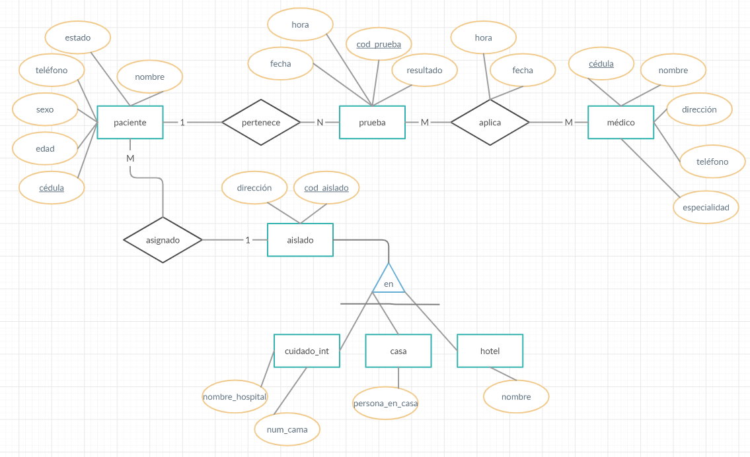

Ilustración 1: Modelo de entidad relación

### Modelo lógico

Paciente(cédula(pk), nombre, edad, sexo, teléfono, dirección, cod_aislado(fk))

Aislado(cod_aislado(pk), dirección)

HotelAislado(cod_aislado (fk) (pk), nombre)

CasaAislado(cod_aislado (fk) (pk), persona_en_casa)

Cuidadointensivo(cod_aislado (fk) (pk), nombre_hospital)

Prueba(cod_prueba(pk), fecha, hora, resultado, cédula(fk))

Médico(cédula(pk), nombre, especialidad, dirección, teléfono)

Médico_prueba(cédula(fk)cod_prueba(fk)(pk), fecha, hora)

### Propuesta de 3 sistemas gestores de base de datos

Tabla 1: Sistemas gestores de base de datos

|  |  |  |  |
| --- | --- | --- | --- |
|  | MySQL - Wikipedia | Microsoft SQL Server Microsoft Azure SQL Database, microsoft, text ... |  |
| **Características** | * Aprovecha la potencia de sistemas multiprocesador, gracias a su implementación multihilo * Soporta gran cantidad de tipos de datos para las columnas * Gran portabilidad entre sistemas * Soporta hasta 32 índices por tabla | * El SQL es un lenguaje de acceso a bases de datos que explota la flexibilidad de los sistemas relacionales * Lenguaje declarativo de alto nivel o de no procedimiento que proporciona un potente lenguaje de consultas * Garantiza una seguridad total de acceso a datos | * Es una herramienta de administración gráfica que es intuitiva y cómoda de utilizar. * Apoya en la definición de estándares de diseño y nomenclatura de objetos |
| **Ventajas** | * Software OpenSource * Bajo costo en requerimientos para la elaboración de bases de datos * Baja probabilidad de corromper datos, incluso si los errores no se producen en el propio gestor * Su conectividad, velocidad lo hacen apropiado para usarlo con bases de datos de Internet | * Es un estándar para el manejo de datos en un Manejador de Base de Datos Relacional * Es no sensitivo, esto quiere decir que no importa si no pones mayúsculas o minúsculas el comando o instrucción te lo reconocerá. * Es imperativo, no necesariamente secuencial, aunque tenga un ordenamiento | * Código abierto (OpenSource) * Escalamiento sencillo * Puede ejecutarse en todas las plataformas |
| **Desventajas** | * No es intuitivo como otros programas * Un gran porcentaje de las utilidades de MySQL no están documentadas | * La principal desventaja de SQL es la enorme cantidad de memoria RAM que utiliza para la instalación y utilización del software. * La relación calidad-precio es muy inferior a otros manejadores | * El mayor inconveniente de Oracle es su precio. Incluso las licencias de Personal Oracle son excesivamente caras. * La excesiva necesidad de ajustes, un Oracle mal configurado puede ser bastante desesperante |

Analizando las ventajas y desventajas de los diferentes tipos de manejadores de datos, el equipo concluye que existen solo dos opciones a tomar en cuenta: MySQL y SQL, puesto que las dos son bastante accesibles para comenzar a implementar una base de datos. Sin embargo, para usuarios con no mucha experiencia, MySQL es una mala opción por su poca cantidad de documentación y por ser poco intuitivo. Por lo tanto, se elige SQL por su fácil comprensión, documentación, apoyo de la comunidad y su fácil implementación.

### Creación de base de datos

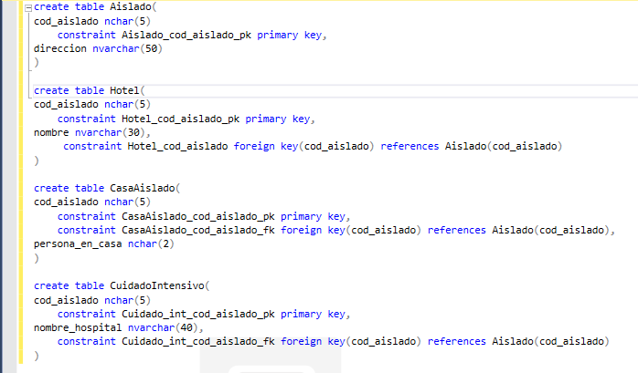

Ilustración 2: Creación de base de datos parte 1

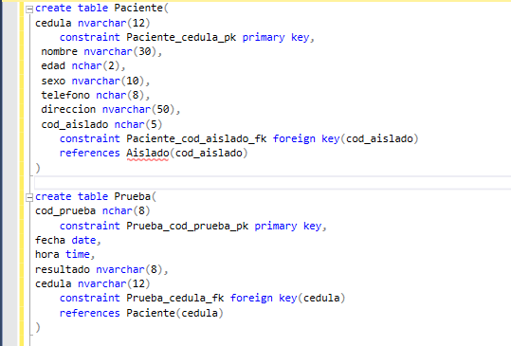

Ilustración 3: Creación de base de datos parte 2

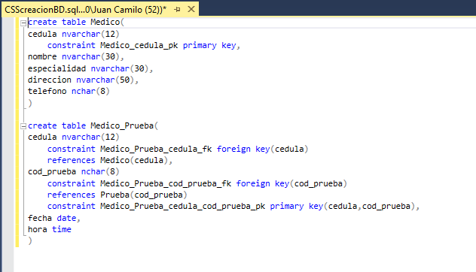

Ilustración 4: Creación de base de datos parte 3

### Diagrama de la base de datos generado por Microsoft SQL

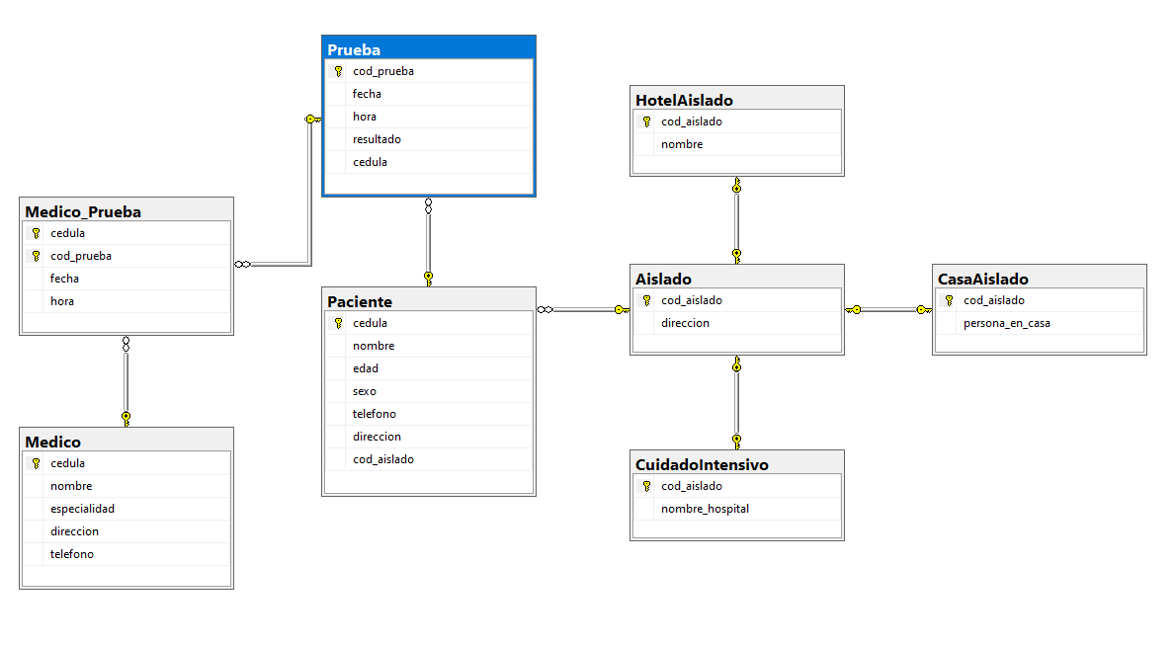

Ilustración 5: Diagrama de la base de datos generado por Microsoft SQL

### Inserción de datos

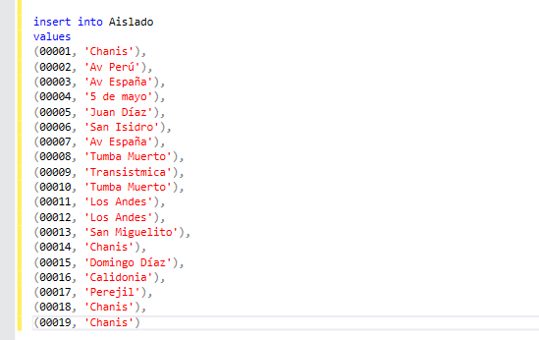

Ilustración 6: Inserción de datos parte 1

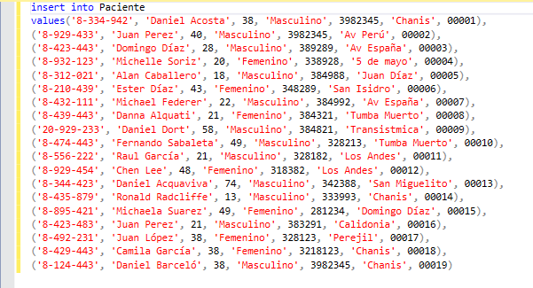

Ilustración 7: Inserción de datos parte 2

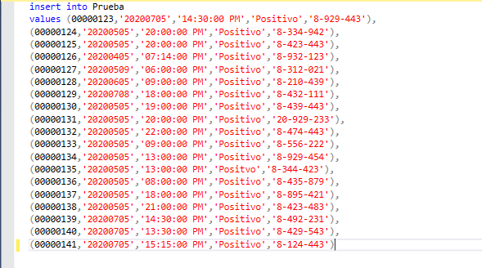

Ilustración 8: Inserción de datos parte 3

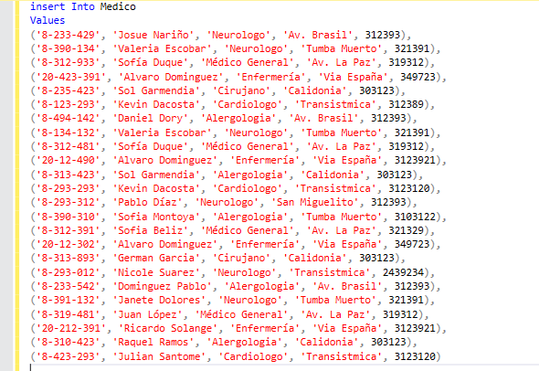

Ilustración 9: Inserción de datos parte 4

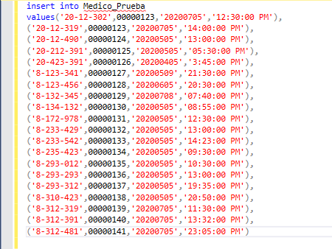

Ilustración 10: Inserción de datos parte 5

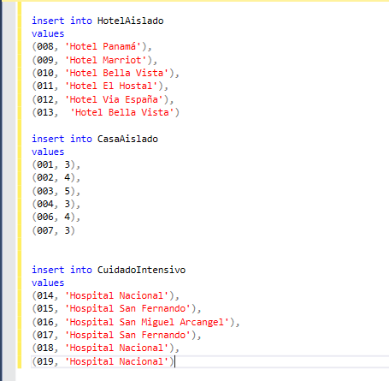

Ilustración 11: Inserción de datos parte 6

### Datos de las tablas

Tabla de Aislado

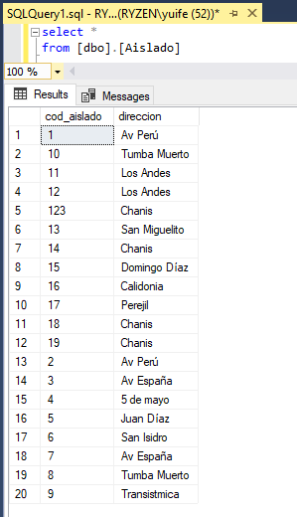

Ilustración 12: Tabla de Aislado

Tabla de CasaAislado

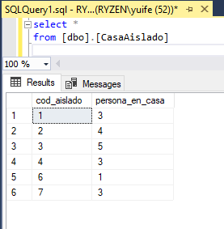

Ilustración 13: Tabla de CasaAislado

Tabla de CuidadoIntensivo

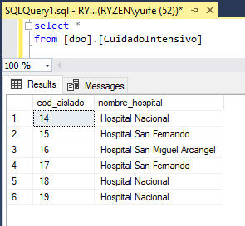

Ilustración 14: Tabla de CuidadoIntensivo

Tabla de HotelAislado

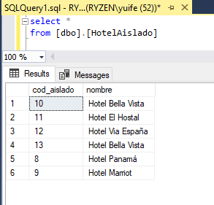

Ilustración 15: Tabla de HotelAislado

Tabla de Medico

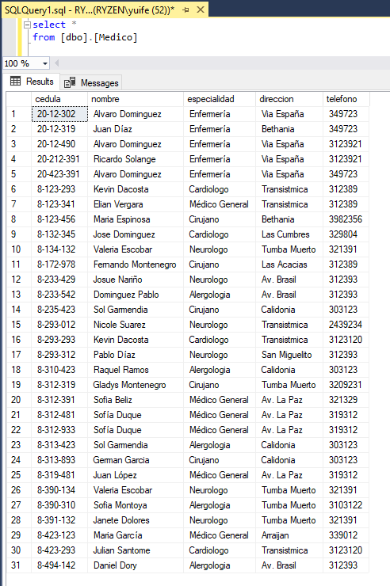

Ilustración 16: Tabla de Medico

Tabla de Medico_Prueba

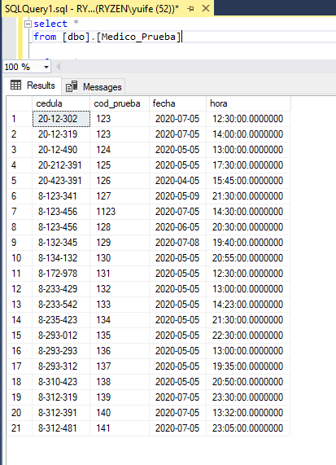

Ilustración 17: Medico_Prueba

Tabla de Paciente

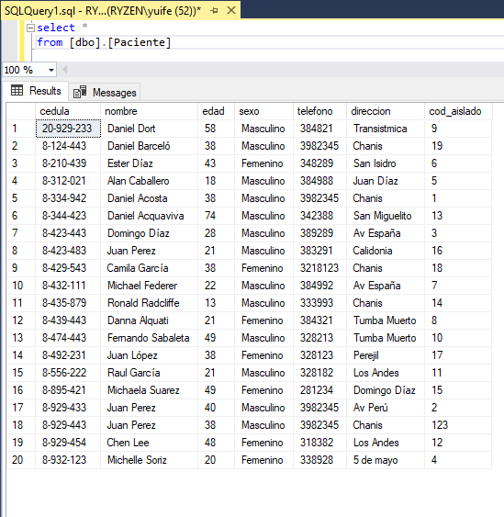

Ilustración 18: Tabla de Paciente

Tabla de Prueba

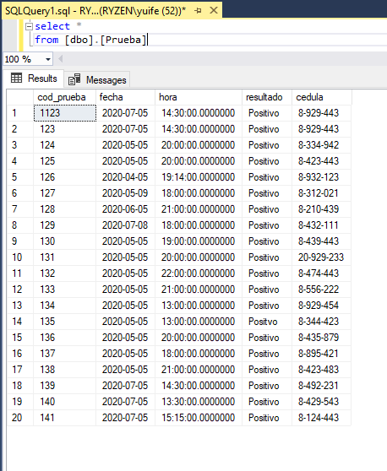

Ilustración 19: Tabla de Prueba

## Consultas de la base de datos

1. Se desea visualizar distintas especialidades de los médicos en distintas direcciones y ordenada por especialidad.

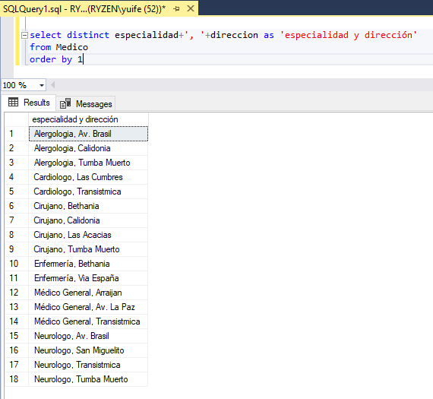

Ilustración 20: Consulta 1

1. Se desea conocer los médicos que se encuentran en Bethania o Calidonia.

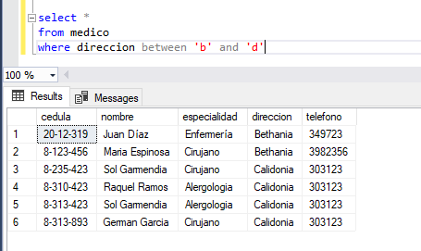

Ilustración 21: Consulta 2

1. Se desea conocer los nombres de los pacientes y su edad, los que se encuentra en Chanis y Tumba Muerto.

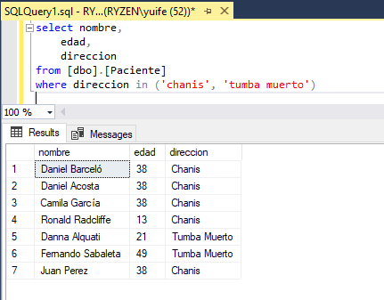

Ilustración 22: Consulta 3

1. Mostrar los nombres de los médicos, especialidad y número de teléfono, todos los médicos que tienen nombre inicial con J.

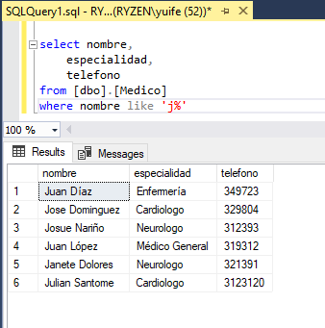

Ilustración 23: Consulta 4

1. Mostrar la cantidad total de prueba realizada en 5 de mayo.

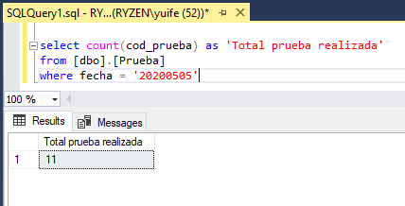

Ilustración 24: Consulta 5

1. Se desea conocer los pacientes que son mayores que 30 años y que se encuentran en Tumba Muerto.

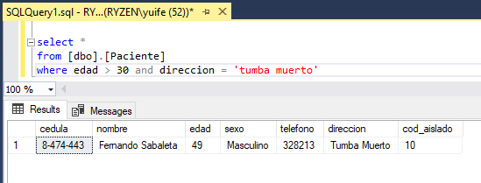

Ilustración 25: Consulta 6

1. Mostrar el promedio de personas en casa de los pacientes aislado en casa.

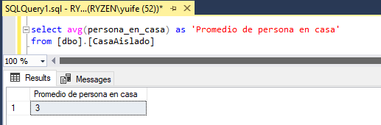

Ilustración 26: Consulta 7

1. Mostrar las edades máximas de los pacientes cuya edad máxima sea mayor que 30, agrupado por dirección.

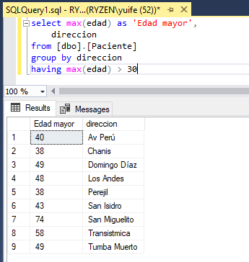

Ilustración 27: Consulta 8

1. Se desea visualizar los nombres de los médicos que ha aplicado prueba en el día de 5 de julio.

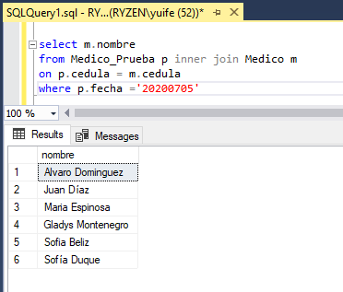

Ilustración 28: Consulta 9

1. Mostrar los nombres de médicos con sus pacientes que se le aplicó la prueba y también se desea saber el resultado de dicha prueba.

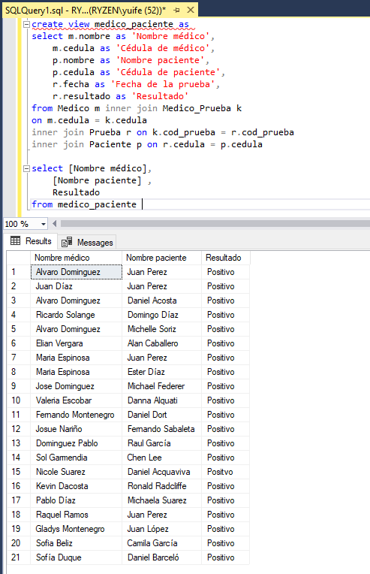

Ilustración 29: Consulta 10

# Conclusiones

Al culminar con la realización del proyecto final, nos hemos podido llevar mucho conocimiento nuevo y reforzar el conocimiento previo, gracias a él hemos logrado poner en práctica la teoría aprendida y trabajada en clases, además al ser un proyecto colaborativo pudimos utilizar la base de datos en nuestra aplicación covid-counter desarrollada en el proyecto final de la materia Herramientas de Programación Aplicada III, permitiendo aplicar de mejor manera el objetivo planteado en dicho proyecto.

Un punto muy importante en el proyecto fue que gracias al desarrollo del planteamiento del problema pudimos practicar nuestra redacción, porque parece mentira, pero la redacción es un punto que debemos ir mejorando para que todo lo que nosotros escribamos pueda ser comprendido por cualquier persona con solo leerlo una vez.

# Bibliografía

CSS. (2020). *Caja de seguro social*. Retrieved from http://www.css.gob.pa/pro-massaludrevista.html

Wikipedia. (2020, Abril 18). *Wikipedia*. Retrieved from Caja de Seguro Social: https://es.wikipedia.org/wiki/Caja_de_Seguro_Social